**ANALISIS PENGARUH KETIDAKSTABILAN ARUS SALURAN TERHADAP ANDONGAN PADA SUTT 150 KV**

**Zuraidah Tharo1, Erwin Syahputra2**

1Staf Pengajar Fakultas Teknik Prodi Elektro Universitas Pembangunan Pancabudi Medan

2Staf Pengajar Fakultas Teknik Prodi Elektro Universitas Al-Azhar Medan

[zuraidahtharo@dosen.pancabudi.ac.id](mailto:zuraidahtharo@dosen.pancabudi.ac.id)

**ABSTRAK**

Saluran transmisi udara umumnya menggunakan konduktor jenis ACSR. Peningkatan kebutuhan energi listrik, maka usaha peningkatan kapasitas saluran transmisi dilakukan dengan mengoptimalkan kapasitas hantar arus dari saluran transmisi yang sudah ada, tetapi permasalahan yang timbul pada pengoptimalan ini adalah meningkatnya tegangan dan andongan konduktor tersebut. Penelitian ini bertujuan untuk mengetahui pengaruh dari ketidakstablian arus saluran terhadap temperatur konduktor, andongan konduktor, sudut andongan dan tegangan konduktor, yang kemudian berguna untuk pembangunan struktur konstruksi saluran transmisi yang sesuai dengan sifat mekanis dari konduktor yang digunakan., Penelitian ini menggunakan perhitungan persamaan keseimbangan panas untuk menghitung temperatur konduktor. Metode *Basic Span Length* digunakan untuk menentukan panjang span equivalen.

**Kata Kunci:** *Transimisi 150 KV,Saluran Udara, Andongan, ACSR*

1. **PENDAHULUAN**

Peningkatan kebutuhan tenaga listrik yang semakin pesat menyebabkan perlunya penambahan kapasitas saluran transmisi seiring dengan perluasan kapasitas pusat- pusat pembangkit. Titik berat permasalahan dalam penelitian ini adalah dengan meningkatnya kemampuan hantar arus tersebut dapat menimbulkan bertambahnya tegangan konduktor dan andongan, oleh karena itu perlu diteliti permasalahan- permasalahan mekanis sebagai akibat perubahan arus saluran, Agar dapat diketahui bagaimana karakteristiknya yang akan berguna dalam perancangan konstruksi saluran transmisi. Permasalahan terhadap unjuk kerja mekanis meliputi bagaimana pengaruh arus saluran terhadap temperatur, tegangan konduktor, dan andongan konduktor.

Saluran transmisi udara umumnya menggunakan konduktor jenis ACSR *(Aluminium Conductor Steel Reinforced)* yang memiliki batas temperatur kerja yang diijinkan sebesar 90°C. Mempertimbangkan peningkatan kebutuhan tenaga listrik, maka usaha untuk meningkatkan kapasitas dari saluran transmisi yang ada dilakukan dengan mengoptimalkan

kapasitas hantar arus dari saluran transmisi tersebut. Saat sebuah kawat konduktor direntangkan diantara dua buah titik, maka kawat akan mengikuti garis lengkung dari kedua titik tersebut yang karena beratnya sendiri akan melengkung kebawah. Saat berat yang mengakibatkan tegangan konduktor ini terlampau besar maka akan mengakibatkan kawat konduktor putus atau dapat juga mengakibatkan menara penyangga rusak dan tumbang. Tegangan konduktor yang timbul juga dipengaruhi oleh beban- beban pada kawat konduktor seperti angin, salju, air hujan dan lain sebagainya.

Perubahan andongan (akibat tegangan konduktor, panjang kawat dan temperatur) yang terlalu besar, dapat juga menimbulkan bahaya bagi semua objek yang berada dibawahnya.

**2. TINJAUAN PUSTAKA**

Saluran udara adalah saluran transmisi yang menyalurkan tenaga listrik melalui kawat- kawat yang digantung pada menara atau tiang transmisi dengan perantaraan isolator- isolator.

Desain saluran transmisi akan tergantung dari beberapa hal seperti:

1. Jumlah daya yang harus ditransmisikan.
2. Jarak dan jenis lapangan yang harus dilalui.
3. Biaya yang tersedia.
4. Pertimbangan- pertimbangan lain, misalnya masalah- masalah urban dan kemungkinan pertumbahan beban di waktu mendatang.

Di Indonesia, pemerintah telah menyeragamkan deretan tegangan tinggi yaitu :

Tegangan Nominal (kV) : 20 – 70 – 150 – 275 – 400 – 500, Komponen- komponen utama saluran transmisi adalah tiang atau menara tranmisi, kawat penghantar atau konduktor sebagai penghantar energi, dan isolator.

Menara atau tiang transmisi adalah suatu bangunan penopang saluran transmisi, yang bisa berupa menara baja, tiang baja, tiang beton bertulang dan tiang kayu. Tiang- tiang baja, beton atau kayu umumnya digunakan pada saluran- saluran dengan tegangan kerja relatip rendah (dibawah 70 kV) sedang untuk saluran transmisi tegangan tinggi atau ekstra tinggi digunakan menara baja.

Secara garis besar, menurut bentuk atau konstruksinya, menara transmisi dapat dibagi menjadi 3 jenis, yaitu:

1. Menara konstruksi baja.
2. Menara manesman.
3. Menara kayu.

Menurut fungsinya, menara transmisi dibagi menjadi jenis- jenis seperti berikut ini:

1. Tiang penegang *(tension tower).*

Menara transmisi dengan fungsi ini, disamping sebagai penahan gaya berat juga menahan gaya tarik dari kawat- kawat Saluran Udara Tegangan Tinggi (SUTT).

16 | Page

1. Tiang penyangga *(suspension tower).*

Menara jenis ini berfungsi untuk mendukung atau menyanggadan harus kuat terhadap gaya berat dari peralatan listrik yang ada pada tiang tersebut.

1. Tiang sudut *(angle tower).*

Menara ini adalah tiang penegang yang berfungsi menerima gaya tarik akibat dari perubahan arah Saluran Udara Tegangan Tinggi (SUTT).

1. Tiang akhir *(dead-end tower).*

Menara dengan jenis ini adalah tiang penegang yang direncanakan sedemikian rupa sehingga kuat untuk menahan gaya tarik kawat- kawat dari satu arah saja. Tiang akhir ini ditempatkan diujung Saluran Udara Tegangan Tinggi (SUTT) yang akan masuk ke *switch yard* Gardu Induk.

1. Tiang transposisi.

Menara dengan fungsi jenis ini adalah tiang penegang yang berfungsi sebagai tempat perpindahan letak susunan phasa kawa- kawat Saluran Udara Tegangan Tinggi (SUTT).

Bagian-bagian utama dari tiang transmisi adalah terdiri dari kerangka tiang, travers, pondasi dan sekur. Kerangka tiang adalah bagian dari tiang untuk menopang peralatan-peralatan listrik yang pada umumnya terbuat dari besi baja, kayu atau beton yang direncanakan sedemikian rupa sehingga kuat terhadap gaya- gaya yang bekerja akibat tarikan konduktor, angin dan gaya berat material listrik pada kerangka tiang tersebut.

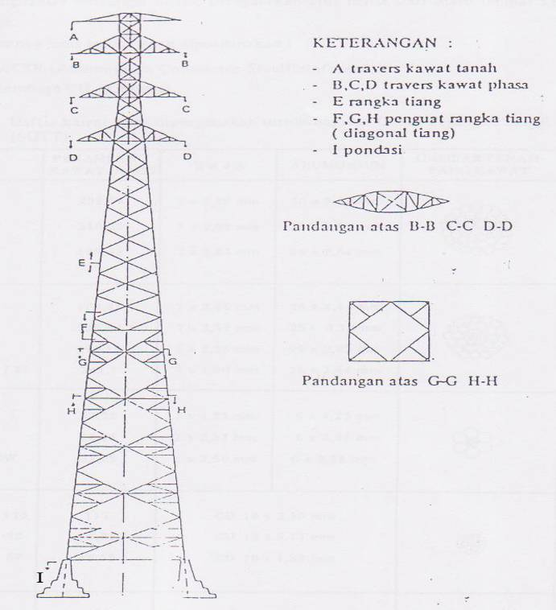

*Gambar 1. Konstruksi menara transmisi*

1. **ANALISIS TEGANGAN KONDUKTOR DAN ANDONGAN KONDUKTOR**

Jika sebuah kawat dibentang antara dua buah titik ikat A dan B (gambar 2), kawat itu tidak akan mengikuti garis lurus AB, akan tetapi karena beratnya sendiri akan melengkung ke bawah dan membentuk suatu julai (sag). Besar lengkungan ini tergantung dari berat dan panjang kawat. Lebih kencang tarikan kawat, lebih kecil julai yang akan terjadi.

Berat kawat akan menimbulkan tegangan tarik (kg/mm2) pada penampang kawat. Kalau tegangan tarik kawat ini besar dapat menyebabkan kawat itu putus, atau dapat merusak tiang pengikat kawat itu. Tegangan tarik tergantung dari berat kawat dan beban- beban lain yang bekerja pada kawat (angin, es, dan temperatur kawat).

17 | Page

Menurut hukum *stokes*, karena adanya tegangan tarik ini, kawat akan bertambah panjang, tergantung dari modulus elastisitas kawat $E$, dan panjang kawat itu sendiri. Sedang karena perubahan- perubahan temperatur yang terjadi disekitar kawat akan menyebabkan pemuaian dan penyusutan tergantung dari besarnya perubahan temperatur, koefisien muai kawat dan panjang kawat. Panjang kawat tergantung dari panjang gawang $a$ (jarak kedua titik ikat) dan besarnya andongan. Sebaliknya, andongan tergantung dari panjang kawat, tegangan kawat, dan temperatur kawat, dan ketiga besaran ini saling mempengaruhi satu sama lain.

Karena tegangan kerja (kV) kawat umumnya tinggi, andongan kawat yang terlalu besar dapat menimbulkan bahaya bagi objek- objek lain pada kawat itu sendiri. Menurut normalisasi yang berlaku, tinggi kawat di atas tanah berkisar antara 7 sampai 8 meter.

*Tabel 2 Ketinggian minimum konduktor dari tanah*

|  |  |
| --- | --- |
| Tegangan | **Tinggi Minimum**  **(feet)** |
| Di bawah 66 kV | 20 |
| 66 kV – 110 kV | 21 |
| 110 kV – 165 kV | 22 |
| Di atas 165 kV | 23 |

Sehingga mempunyai dua batasan harga- harga untuk merentangkan suatu kawat, yaitu:

1. Tegangan tarik tidak boleh melebihi tegangan tarik yang diizinkan pada keadaan apapun. Tegangan tarik maksimum akan terjadi pada temperatur terendah dan ada beban angin.
2. Jarak kawat ke tanah tidak boleh lebih kecil dari jarak terkecil yang diizinkan. Andongan terbesar akan terjadi pada temperatur maksimum dan pada beban maksimum.
   1. **PENGHANTAR DITUNJANG OLEH TIANG YANG SAMA TINGGI**

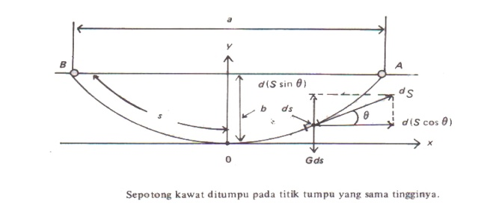 Gambar 3. Sepotong kawat ditumpu pada titik A dan B yang sama tinggi

(sumber :T.S. Hutahuruk, Transmisi Daya Listrik, hal : 150)

Untuk menghitung tegangan konduktor dan andongan pada kawat penghantar dapat diperoleh dari Persamaan Garis Rantai (*Catenary Equation)*.

${σ_{t2}}^{3} + A{{ σ}_{t2}}^{2}=B$ (7)

$A=\frac{l^{2}{{ δ}_{m}}^{2}}{24{{ σ}_{t1}}^{2}}E+ α E\left(t_{2}- t_{1}\right)- σ_{t1}$ (8)

$B=\frac{a^{2}{{ δ}_{m}}^{2} }{24}E$ (9)

$σ_{t1}=\frac{T_{r}}{k. q}$ (10)

${σ_{t2}}^{3} + A{{ σ}_{t2}}^{2}=B$

Dengan,

$l$ $l$ = Panjang kawat penghantar atau *span* (meter)

$δ_{m}$ = Berat total spesifik kawat (kg.m-1.mm-2)

= Modulus elastisitas kawat (kg/ mm2)

= Koefisien muai panjang kawat

$∆t= {t_{2}- t}_{1}$ = Perubahan temperature (°C)

$T_{r}$ $T_{r}$ = Tegangan tarik nominal (kg)

$δ_{t1}$ = Tegangan tarik spesifik awal (kg.mm-2)

= Faktor keamanan (2 – 5)

$q$ = luas penampang penghantar (mm2)

18 | Page

Misalkan untuk temperatur minimum ${(t}_{1})$ telah ditentukan tegangan maksimum $(σ_{t1})$. Tegangan maksimum terjadi pada temperatur minimum $t_{1}$. Bila $a$, $δ_{m}$, $E$, $α$, $t_{2}$, $t_{1}$ dan $σ_{t1}$ telah diketahui, maka A $A$ dan B $B$ dapat dicari, dan selanjutnya $σ_{t2}$ dapat dihitung.

Dari gambar 3, misalkan :

$q$ = Luas penampang kawat (mm2)

= = Tegangan spesifik kawat (kg/m/mm2)

= = Berat spesifik kawat (kg/m/mm2)

= Tegangan horizontal kawat (kg/m)

$G$ = Berat kawat per satuan panjang (kg/m)

$L$ = $2s$ = Panjang kawat (meter)

$b$ = Andongan maksimum atau *sag* (meter)

$a$ = Panjang gawang atau *span* (meter)

Dengan demikian, tegangan tarik horisontal pada temperatur $t2$ dapat dihitung sebagai berikut:

$T_{α2}=σ_{t2} q$ (11)

Tegangan konduktor pada temperatur t2  adalah:

$T_{t2}=T_{α2}+ \frac{l^{2}. w^{2}}{8 T_{o^{2}}}$ (12)

Panjang kawat penghantar pada temperatur t2 adalah:

$L_{t2}$ = $l+ \frac{l^{3} w^{2}}{24 {T_{o2}}^{2}}$ (13)

Andongan pada temperatur t2 adalah:

$D_{t2}=\frac{l^{2}.w }{8 T_{{ot}^{2}}}$ $D_{t2}=\frac{l^{2}.w }{8 T_{{ot}^{2}}}$ (14)

Besar sudut andongan θ adalah :

$Sin θ=\frac{w . L_{t2} }{2.T_{r}}$ (15)

dengan :

*L* = Lebar gawang (span) (m)

*D* = Andongan (sag) (m)

*w* = Berat konduktor per satuan panjang (kg.m-1)

*T* = Tegangan tarik konduktor (kg)

*To* = Tegangan tarik horisontal (kg)

* 1. **PENGHANTAR DITUNJANG OLEH TIANG YANG TIDAK SAMA TINGGI**

Apabila tiang- tiang penunjang tidak sama tinggi maka yang dihitung adalah andongan yang miring (obligue), yang dinyatakan oleh rumus :

$b=\frac{l^{2}.w }{8 T_{α2}}$ (16)

yakni jarak $b$ $b$ antaragaris AB dan garis singgung pada lengkungan kawat yang sejajar dengan garis AB tersebut.

Hubungan antara andongan miring dan andongan pada titik- titik penunjang dinyatakan oleh :

$b$ $b$

$b_{A}=b{\left(1-\frac{h}{4.b}\right)}^{2}$ (17)

$b_{B}=b{\left(1+\frac{h}{4.b}\right)}^{2}$ (18)

Tegangan konduktor pada titik- titik penunjang A dan B dinyatakan oleh :

19 | Page

$S_{A}=T_{α2}+ (G.b)$ (19)

$S_{B}=T_{α2}+ (G(b_{A}+h))$ (20)

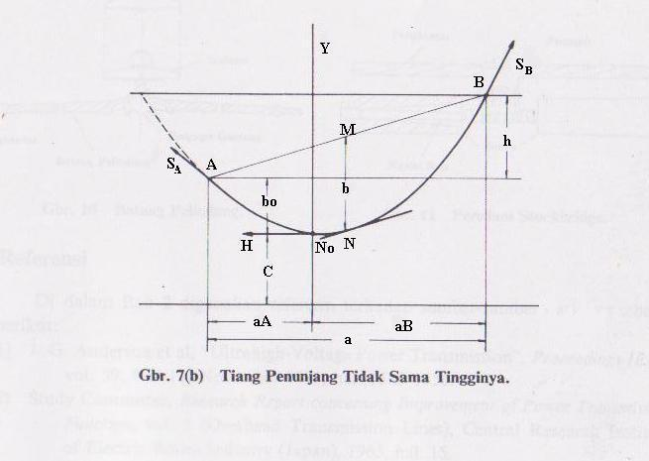

*Gambar 4. Sepotong kawat ditumpu padat titik A dan B yang tidak sama tinggi*

*(sumber : T.S. Hutahuruk, Transmisi Daya Listrik, hal : 152)*

1. **ANALISIS TEKANAN ANGIN TERHADAP KONDUKTOR**

Tekanan angin mempengaruhi berat spesifik kawat. Berat kawat sendiri bekerja vertikal sedang tekanan angin dianggap seluruhnya bekerja horizontal. Jumlah vektor kedua gaya ini menjadi berat total spesifik kawat. Umumnya tekanan angin dinyatakan sebagai,

$P=f.p.F$ $P=f.p.F$ (21)

Dengan,

$P$ = Tekanan angin (kg)

$f$ $f$ = Faktor bentuk

$p=v^{2}/16$ = Tekanan angin spesifik (kg/mm2)

= Kecepatan angin (meter/detik)



$F$ = Luas permukaan kawat yang tegak lurus

arah angin (m2)

Oleh karena tekanan angin tidak merata maka digunakan koefisien ketidaksamaan ($d$ = 0.75 di Indonesia), maka persamaan (21) menjadi :

$P=f.d.p.F$ (22)

Nilai $p$ tergantung dari tinggi kawat di atas permukaan tanah, sebagai berikut:

*Tabel 3. Nilai tekanan angin spesifik*

|  |  |  |
| --- | --- | --- |
| Tinggi kawat  di atas tanah (m) | (kg/m2) | (m/detik) |
| 0 – 25  25 – 60  60 – 100  100 – 150  150 – 200 | 60  70  90  115  130 | 31  33.5  38  43  43.5 |

*Sumber: T.S. Hutauruk, Transmisi Daya Listrik, Hal;155*

Nilai faktor bentuk $f$ tergantung dari diameter kawat, dan harga- harganya adalah:

*Tabel 4. Nilai faktor bentuk*

|  |  |
| --- | --- |
| Diameter kawat  (mm) | Faktor bentuk $$f$$ |
| sampai 12  12 – 16  diatas 16 | 1.2  1.1  1.0 |

*Sumber: T.S. Hutauruk, Transmisi Daya Listrik, Hal;156*

Nilai $F$ diambil = panjang kawat x diameter kawat.

$δ_{m}=\sqrt{δ^{2}+{δ_{w}}^{2}}$ $δ_{m}=\sqrt{δ^{2}+{δ_{w}}^{2}}$ (23)

Dengan,

$δ_{w}$ = $\frac{P}{q}$ = Tekanan angin spesifik (kg.m-1.mm-2)

= W = Berat sendiri spesifik kawat (kg.m-1.mm-2)

= Berat total spesifik kawat (kg.m-1 .mm-2)

20 | Page

**PERHITUNGAN BASIC SPAN LENGTH**

Jangkauan dasar (basic span) atau sering disebut gawang, biasanya ditetapkan berdasarkan tipe konstruksi tiang transmisi dan pertimbangan terhadap kekuatan sokong serta jarak konduktor. Akan tetapi, sebuah perhitungan matematis dapat digunakan untuk menentukan panjang gawang ini. Penerapan metode ini terkadang diperlukan mengingat adanya bagian- bagian yang pendek dan bervariasi untuk gawang- gawang dalam satu seksi.

$basic span, L= \sqrt{\frac{a^{3}+ b^{3}+ c^{3}+ d^{3}}{a+b+c+d}}$ (22)

Dengan,

L = Panjang gawang ekivalen (meter)

a,b,c dan d = Panjang span berturut- turut (mtr)

Maka besar andongan untuk span ekivalen dapat dihitung :

$b=\frac{L^{2}.G }{8 H}$ (23)

1. **METODOLOGI PENELITIAN**

A. Berikut ini data spesifik konduktor ACSR

yang digunakan:

Jenis Konduktor : HAWK

Luas Penampang sebenarnya : 291.6 mm2

Diameter penghantar nominal : 21.8 mm

Jumlah kawat/ diameter (dalam mm) :26/3.5 Al

7/2.75Stl

Berat kawat per satuan panjang :997.87 kg/km

Resistansi (20°C) : 0.2669 ohm/km

Tegangan nominal konduktor : 1800 kg

Modulus Elastis : 7700 kg/mm2

Koefisien Muai Panjang : 18.9 x 10-6 /°C

B. Sebagai bahan penelitian adalah SUTT 150

kV areal Sumatera Bagian Utara pada

*transmisi line* Sigli-Banda Aceh yang

menggunakan konduktor ACSR HAWK

sepanjang 184 km.

**Alat yang digunakan :**

satu unit Laptop Intel Core 2 Duo T5750 @2.00 GHz RAM 2GB dan diperbantu *software*  Matlab 6.1.

**Jalannya penelitian :**

Tahapan dari pelaksanaan penelitian ini adalah sebagai berikut:

1. Melakukan simulasi dan perhitungan penggunaan penghantar ACSR HWK 240mm2 pada saluran udara tegangan tinggi (SUTT) 150 kV jalur Sigli–Banda Aceh, dengan mengambil sampel tower yang memiliki struktur sama tinggi sebagai simulasi. Adapun parameter yang dihitung adalah temperatur, tegangan tarik konduktor, tegangan tarik konduktor maksimum, andongan konduktor maksimum dan sudut andongan
2. Melakukan hal yang sama untuk penghantar

ACSR pada tiang tower yang tidak sama tinggi.

1. Analisis terhadap hasil perhitungan dan membandingkan antara kedua penghantar (analisa data kabel dengan actual yang terpasang di PLN).
2. Membuat kesimpulan hasil penelitian.



*Gambar 5. Diagram alir penelitian*

21 | Page

1. **HASIL DAN PEMBAHASAN**

Penelitian dilakukan dengan menghitung besarnya temperatur, tegangan tarik konduktor, tegangan tarik konduktor maksimum, andongan konduktor maksimum dan sudut andongan akibat perubahan arus yang mengalir pada kawat penghantar dengan menggunakan alat bantu perangkat lunak *(software)* Matlab.6.1 terhadap penghantar jenis ACSR tipe HAWK 240mm2.

Perhitungan terhadap penghantar jenis ACSR tipe HAWK 240mm2 ukuran diameter yang mendekati sama dengan penghantar ACSR actual yang terpasang di PLN dilakukan dengan tujuan

sebagai referensi/pembanding dalam analisis. Metode yang digunakan dalam penelitian ini adalah menggunakan persamaan analisis temperature konduktor, untuk mendapatkan hubungan kemampuan hantar arus dengan temperatur konduktor. Sementara untuk menghitung unjuk kerja mekanis konduktor meliputi konduktor maksimum, andongan konduktor maksimum dan sudut andongan dengan menggunakan metode Persamaan Garis Rantai (*Catenary Equation)* dan metode *Basic Span Length.*

**ANALISA TEMPERATUR KONDUKTOR**



*Gambar 6. Grafik hubungan kenaikan arus saluran terhadap temperatur konduktor*

Panas yang dibangkitkan pada konduktor dipengaruhi oleh temperatur dan panas oleh rugi- rugi listrik sebagai akibat mengalirnya arus pada konduktor tersebut. Perhitungan dalam penelitian ini adalah menggunakan konduktor ACSR jenis Hawk dengan data spesifik sesuai dengan yang digunakan di lapangan. Dapat dilihat dari grafik bahwa kenaikan arus saluran akan diikuti dengan kenaikan temperaturnya. Jika dianggap temperatur maksimal yang diijinkan pada konduktor ini adalah 90°C, maka besar arus maksimal yang diijinkan mengalir adalah 698.4 ampere.

**ANALISIS PENGARUH ARUS SALURAN TERHADAP ANDONGAN MENARA TRANSMISI YANG SAMA TINGGI**

Kenaikan arus saluran akan mengakibatkan berubahnya andongan konduktor. Saat arus saluran bertambah besar, maka mengakibatkan andongan naik yang kemudian diikuti juga dengan pembesaran pada sudut andongan konduktor. Hal ini dapat dilihat pada gambar 7 dan gambar 8 dibawah yang menunjukkan grafik hasil perhitungan andongan dan sudut andongan konduktor.

Dengan mempertimbangkan batas temperatur maksimum yang diizinkan untuk konduktor ACSR sebesar 90°C, maka andongan maksimum yang dicapai adalah sebesar 13.1510 meter.

22 | Page

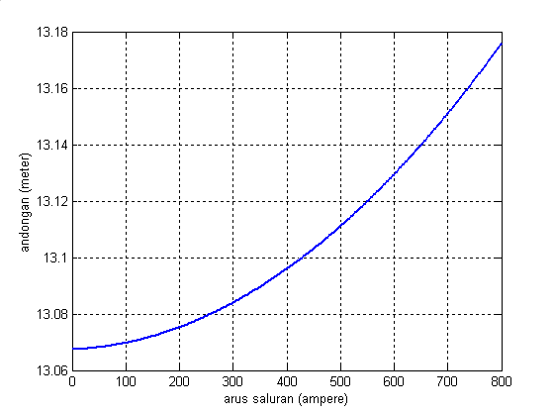

*Gambar 7. Grafik hubungan kenaikan arus saluran terhadap andongan konduktor*

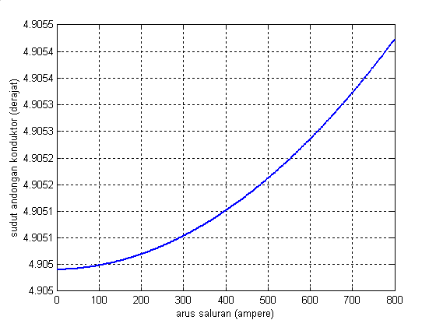

*Gambar 8. Grafik hubungan kenaikan arus saluran terhadap sudut andongan konduktor*

Perubahan arus saluran juga mengakibatkan menurunnya tegangan konduktor konduktor. Hal ini disebabkan oleh karena kenaikan arus menyebabkan kenaikan temperatur konduktor, kenaikan temperatur ini menyebabkan pemuaian pada konduktor yang kemudian meningkatkan andongan konduktor tersebut. Peningkatan andongan pada konduktor ini menyebabkan tegangan konduktor antar menara transmisi menurun.

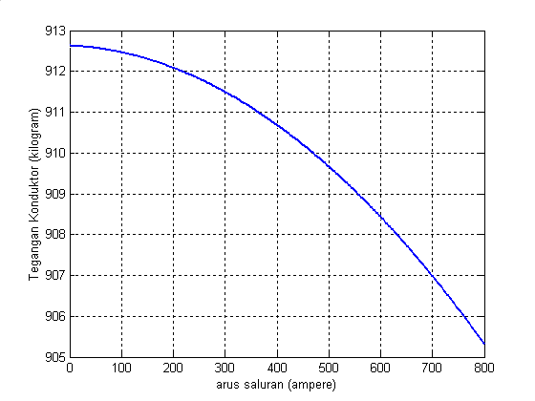

*Gambar 9. Grafik hubungan kenaikan arus saluran terhadap tegangan konduktor*

Dengan mempertimbangkan batas temperatur maksimum yang diizinkan untuk konduktor ACSR tersebut, maka besar penurunan tegangan konduktor yang terjadi pada saat arus saluran maksimum sebesar 698.4 ampere adalah 906.9936 kilogram.

**ANALISIS PENGARUH ARUS SALURAN TERHADAP ANDONGAN MENARA TRANSMISI YANG TIDAK SAMA TINGGI**

Jarak gawang atau span juga mempengaruhi nilai andongan. Semakin jauh jarak gawang maka andongan yang dihasilkan akan semakin tinggi dan tegangan yang terjadi juga semakin besar. Sudut yang terbentuk pada andongan-pun semakin besar jika jarak gawang antara dua tower semakin jauh.

Mengingat panjang gawang *(span)* dari masing- masing menara tidak sama, maka span ekivalen *(basic span).* Dalam hal perhitungan span ekivalen ini, akan diambil suatu data panjang gawang antar menara yaitu data pada menara transmisi nomor 260 sampai dengan 273, dengan data sebagai berikut:

23 | Page

*Tabel 5. Data span tower 260 sampai tower 273*

|  |  |
| --- | --- |
| Menara Transmisi | Panjang Gawang  (m) |
| 260 – 261 | 385,57 |
| 261 – 262 | 363,98 |
| 262 – 263 | 304,45 |
| 263 – 264 | 294,58 |
| 264 – 265 | 330,00 |
| 265 – 266 | 340,00 |
| 266 – 267 | 340,00 |
| 267 – 268 | 339,99 |
| 268 – 269 | 339,99 |
| 269 – 270 | 326,42 |
| 270 – 271 | 347,91 |
| 271 – 272 | 301,65 |
| 272 – 273 | 306,99 |

Dengan data- data dari panjang gawang yang telah ada, maka akan didapatkan panjang *basic span L* sebesar 335.2613 meter dengan menggunakan persamaan (22) diatas.

Maka besar andongannya adalah (menggunakan persamaan 23) didapat nilai sebesar 15.6955 m.

**KESIMPULAN DAN SARAN**

**Kesimpulan**

1. Kenaikan arus saluran mengakibatkan peningkatan temperatur konduktor yang kemudian diikuti dengan naiknya nilai andongan serta sudut andongan dan penurunan tegangan konduktor.
2. Dengan mempertimbangkan batas temperatur maksimum yang diizinkan untuk konduktor ACSR tipe HAWK 240 mm2 sebesar 90°C, maka diperoleh kesimpulan sebagai berikut :

* Arus saluran konduktor maksimum sebesar 698.4 ampere.
* Tegangan konduktor maksimum sebesar 906.9936 kg.
* Andongan konduktor maksimum sebesar 13.1510 meter.
* Sudut andongan maksimum sebesar 4.9053°.

1. Perubahan arus saluran konduktor ACSR tipe HAWK 240 mm2 dari 0 ampere menjadi 750 ampere mengakibatkan terjadinya peningkatan temperatur konduktor sebesar 232.97%.
2. Besar andongan konduktor ACSR HAWK 240 mm2 yang dicapai pada temperatur 90°C adalah 13.1510 meter. Hasil ini berbeda dari hasil perhitungan yang dilakukan oleh pihak PLN, yaitu 11.16 meter. Timbulnya perbedaan hasil perhitungan ini disebabkan oleh perbedaan data teknis konduktor yang digunakan karena PLN menggunakan konduktor ACSR HAWK 291.6 mm2.
3. Dengan naiknya andongan konduktor ACSR HAWK 240 mm2 dari 13.0678 meter menjadi 13.1626 meter, maka dapat dilihat pemuluran konduktor yang menjadi lebih panjang walaupun hanya 0.801%.
4. Kenaikan arus saluran juga mengakibatkan penurunan tegangan konduktor. Berdasarkan pada temperatur maksimal 90°C, maka tegangan konduktor yang terjadi adalah 906.9936 kilogram. Hasil yang diperoleh juga berbeda dari hasil perhitungan yang dilakukan PLN, yaitu sebesar 1365 kilogram. Perbedaan hasil ini disebabkan oleh beberapa hal, diantaranya:

* Perhitungan yang dilakukan oleh PLN adalah pada keadaan *still air* atau pada keadaan tanpa pengaruh angin.
* Perhitungan yang dilakukan pada penulisan ini adalah pada konduktor ACSR HAWK 240 mm2, sedangkan perhitungan yang dilakukan PLN adalah pada konduktor ACSR Hawk 291.6 mm2.

24 | Page

**DAFTAR PUSTAKA**

1. American Wire Group, Hawk ACSR Aluminium Conductor Steel Reinforced
2. Arismunandar, Artono dan S Kuwahara. 1975. Teknik Tenaga Listrik, Jilid II: Saluran Transmisi. Jakarta: PT Pradnya Paramita
3. Centelsa. Cables De Energia Y Telecomunicaciones S.A - Conductores ACSR/ GA (Sistema Metrico de Unidades)
4. Chandra, Vicky. Dkk. 2006. Jurnal Teknik Elektro: Pengaruh Perubahan Arus Saluran Terhadap Tegangan Tarik dan Andongan pada SUTET 500 kV di Zona Krian. Universitas Kristen Petra
5. Gonen, Turan. 1988. Electric Power Transmission System Engineering: Analysis and Design. Singapore: Wiley Interscience
6. Hutauruk, TS. 1993. Transmisi Daya Listrik. Jakarta: Penerbit Erlangga
7. IEEE Std 738. 1993. IEEE Standard For Calculating the Current- Temperature Relationship of Bare Overhead Conductors.
8. New York: The Institute of Electrical and Electronics Engineers, Inc
9. Margunadi, AR. 1986. Pengantar Umum Elektroteknik. Jakarta: Penerbit PT Dian Rakyat
10. McCombe, John and FR Haigh. 1966. Overhead Line Practice, 3rd Edition. London: Macdonald
11. Migiantoro, Heru. 2004. Jurnal Teknik Elektro: Perbandingan Kinerja Mekanis Konduktor ACSR dan TACSR Terhadap Perubahan Arus Saluran Pada Sutet 500 kV. Bandung : Akademi Teknologi Semarang
12. Panitia Revisi PUIL. Peraturan Umum Instalasi Listrik Indonesia 1987. Jakarta: Lembaga Ilmu Pengetahuan Indonesia
13. Prasetyono, Suprihadi. 2007. Jurnal Teknik Elektro: Analisis Unjuk Kerja Mekanis Konduktor ACCR Akibat Perubahan Arus Saluran. Universitas Jember